Nedjeljno jutro kad zablista, radosno dočekajte
USKRSLOG KRISTA, jer on pobijedi smrt i uvede
nas u rajski vrt.

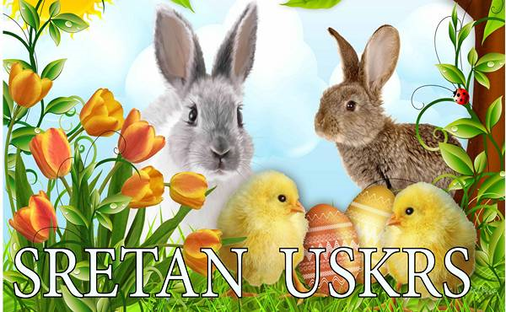

SRETAN USKRS

